ИНСТРУКЦИЯ ПО РЕГИСТРАЦИИ НА ВЕБИНАР

ЕСЛИ ВЫ НЕ ЗАРЕГИСТРИРОВАНЫ НА ОФИЦИАЛЬНОМ ПОРТАЛЕ «ТЕХЭКСПЕРТ» https://my.kodeks.ru/

1. На странице вебинара нажмите на кнопку «Зарегистрироваться».

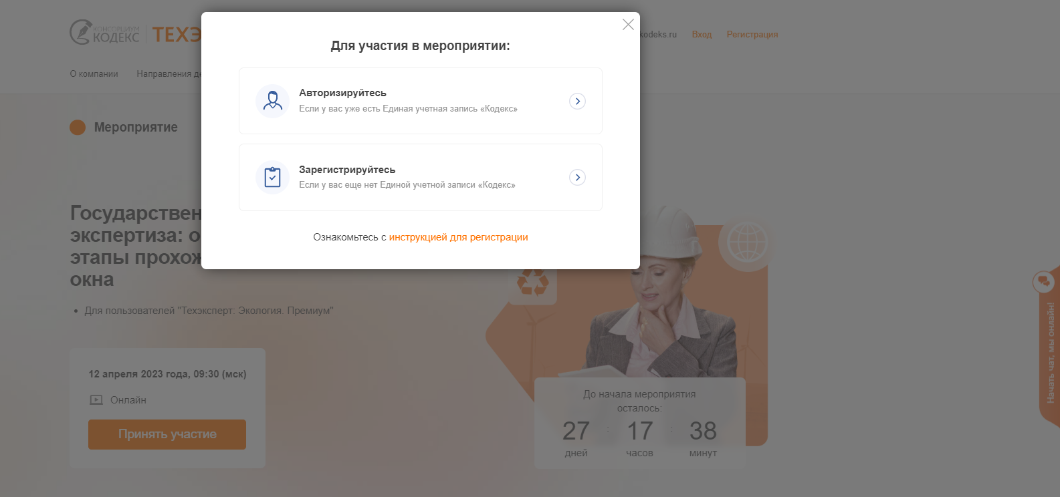

- Заполните форму. В поле e-mail необходим ввести действующий e-mail, в поле пароль – придумать пароль
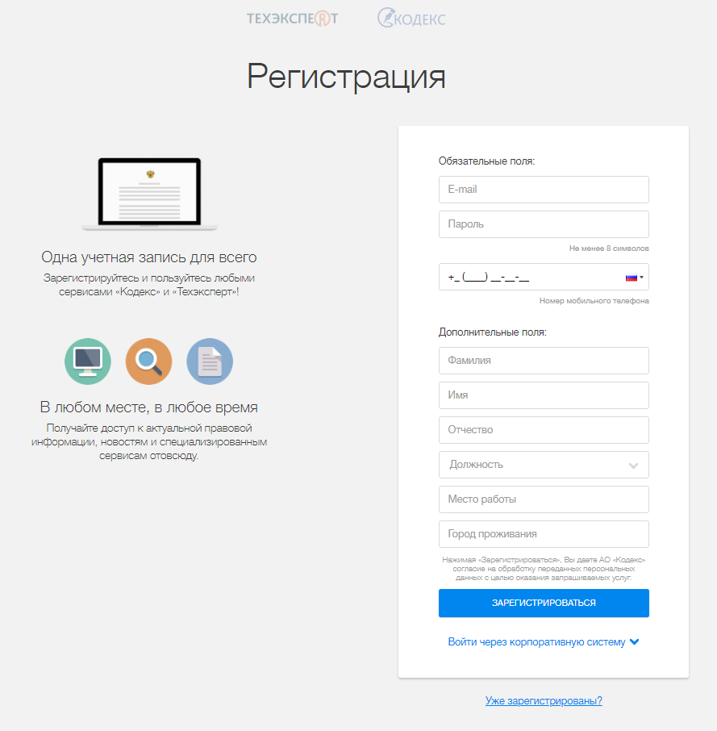

3. После отправки формы на указанный адрес электронной почты, вам будет направлено письмо с ссылкой для подтверждения e-mail.
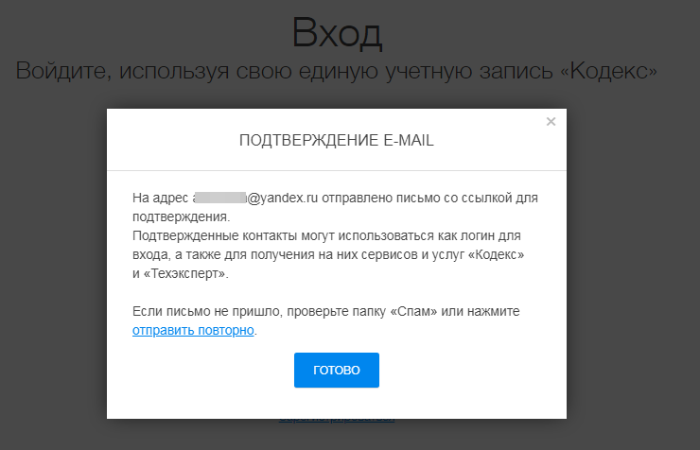

4. Перейдите по ссылке из письма.
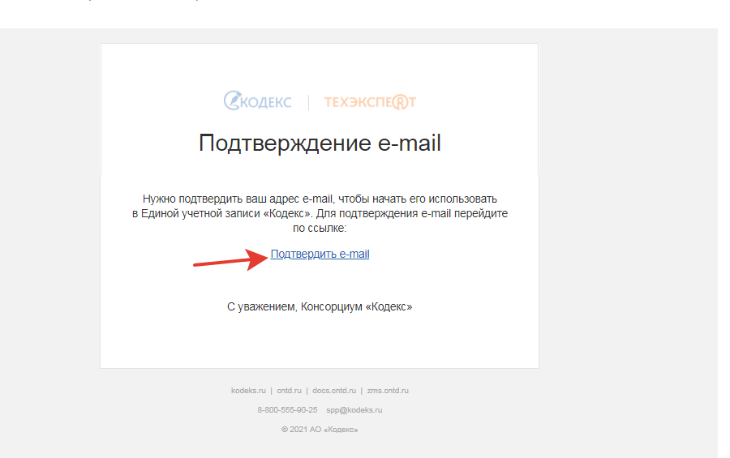

5. После подтверждения регистрации на портале вам откроется форма для регистрации на интересующий вас вебинар. Заполните форму и нажмите «Отправить».

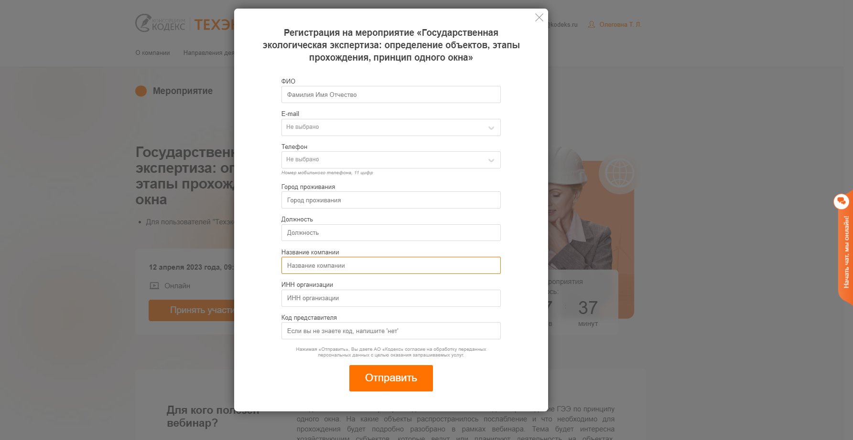

6. На экране появится сообщение:

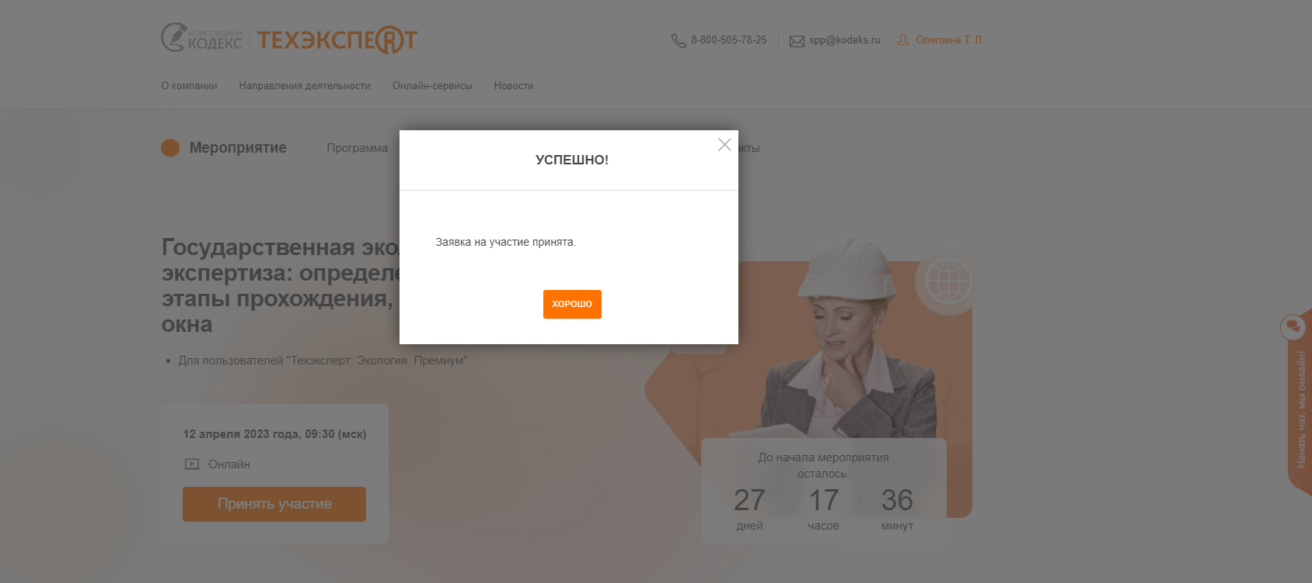

7. После регистрации на вебинар на адрес, указанный в заявке, вам сразу будет отправлено автоматическое письмо подтверждение регистрации с адреса invitation@webinar.ru с ссылкой на участие или кнопкой «Перейти к вебинару».

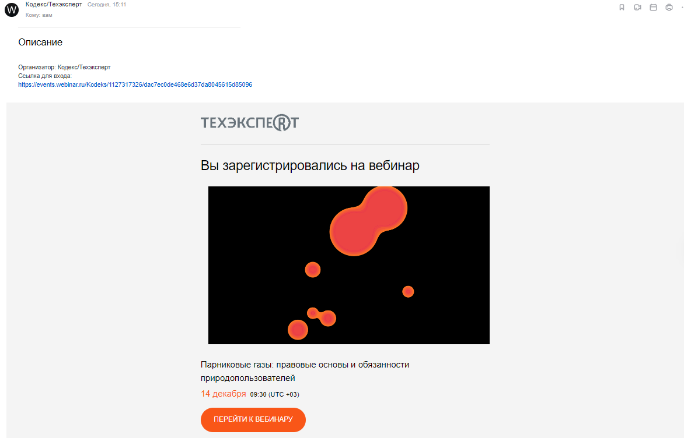

ЕСЛИ ВЫ ЗАРЕГИСТРИРОВАНЫ НА ОФИЦИАЛЬНОМ ПОРТАЛЕ «ТЕХЭКСПЕРТ» https://my.kodeks.ru/

1. На странице вебинара нажмите на кнопку «Авторизуйтесь».

2. В открывшемся окне введите свой логин и пароль.
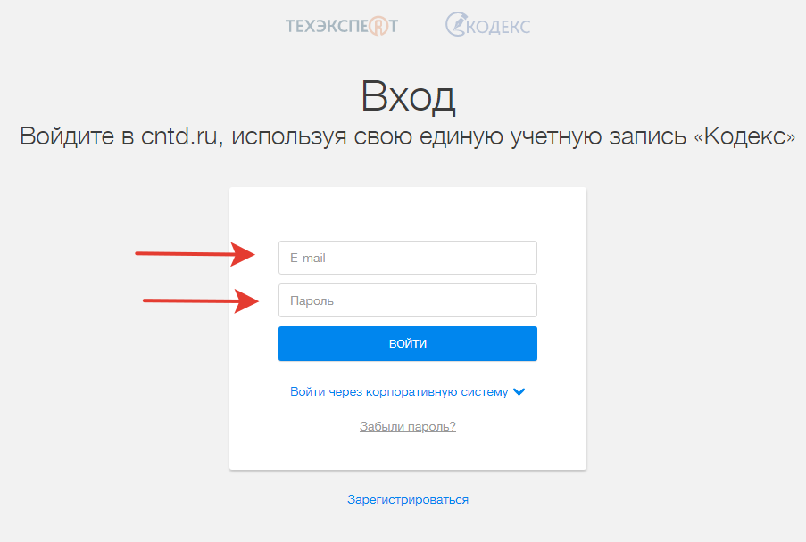

3. Нажмите кнопку «Зарегистрироваться на вебинар». После, вам откроется форма для регистрации на интересующий вас вебинар. Заполните форму и нажмите «Отправить».

4. На экране появится сообщение:

5. После регистрации на вебинар на адрес, указанный в заявке, вам сразу будет отправлено автоматическое письмо подтверждение регистрации с адреса invitation@webinar.ru с ссылкой на участие или кнопкой «Перейти к вебинару».

ВАЖНО!

Если Вы не получили ссылку в течение 30 минут после регистрации, проверьте папку «Спам». Если письма в этой папке нет, попробуйте зарегистрироваться еще раз на другой е-мейл. Лучше регистрироваться с использованием почтовых адресов, созданных на общедоступных почтовых сервисах (mail, gmail, yandex, и др.), и не использовать корпоративные сети, т.к. корпоративные почтовые ящики могут не пропускать автоматические письма со ссылками с посторонних ресурсов.

Не передавайте ссылку на участие в вебинаре и не пересылайте письмо, которое вы получили после регистрации третьим лицам. Это может скомпрометировать ваши персональные данные. Помните, что вход на мероприятие по уникальной ссылке возможен только для одного участника.

Если вы не получили письмо, подтверждающее вашу регистрацию, проверьте в почте папку «Спам». Если в спаме писем нет, свяжитесь с модератором вебинара, отправив запрос на webinar@kodeks.ru

